总问题汇总
热力图方面：
行角度：对别人的影响力✅
列角度：固执程度✅
单点离群值✅
不同的模型情况如何✅
不同的话题情况如何✅
方差分析✅
有向图角度：
不对称性——将边权塞进度数：出入度不相等
连通性：将图去除弱边之后，是否有些(u,v)有向对就不连通了。

先主要考虑热力图方面

一、行列角度的显著性分析
数值分析部分的设计如下：
首先定义一个前提：
$$x_{ij}=μ+α_{i}+β_{j}+ε_{ij},μ=mean,α_{i}=row_bias,β_{j}=col_bias,ε_{ij}=Gaussian_noise$$
进行“影响力/固执程度”有显著差异的假设检验。
给定原假设
$$H_{0}^{row}=行间无显著差异$$
$$H_{0}^{col}=列间无显著差异$$
阈值=0.05
通过双因素方差分析，分析行是否有显著离群，列是否有显著离群；
sm.stats.anova_lm输出的table如下：

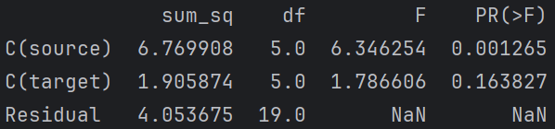

统计量解释：
Sum_sq:平方和衡量行/列均值和总均值的偏离程度
$$source_sum_sq=\sum_{i=0}^{5}{5({{\overline{row}}_{i}−μ)}^{2}},μ=overall_average$$
$$target_sum_sq=\sum_{j=0}^{5}{5({{\overline{col}}_{j}−μ)}^{2}},μ=overall_average$$
注意到，总方差$S=\sum_{i=0}^{5}{\sum_{j=0}^{5}{{(x_{ij}−μ)}^{2},}}μ=overall_average$
根据$x_{ij}=μ+α_{i}+β_{j}+ε_{ij}$，因此高斯噪声
$$ε_sum_sq=S−source_sum_sq−target_sum_sq$$
df自由度：行和列的自由度都是5
$${df}_{residual}=n−(r−1)−(c−1)−1=30−5−5−1=19$$
行和列占用5个自由度，总均值占1个，一共30个，因此残差占19个自由度
F：F统计量
$$F_{row}=\frac{{MS}_{row}}{{MS}_{residual}}=\frac{source_sum_sq/{df}_{row}}{ε_sum_sq/{df}_{residual}}$$
$$F_{col}=\frac{{MS}_{col}}{{MS}_{residual}}=\frac{target_sum_sq/{df}_{col}}{ε_sum_sq/{df}_{residual}}$$
PR（>F）:在原假设为真时，从相应的F分布中随机抽样，得到的F值大于等于当前观测F值的概率。
若<0.05，则拒绝原假设，认为有显著差异。
若拒绝原假设，进行下一步TukeyHSD事后检验：
究竟哪些行/列是离群的。
- 检验可以检验一对东西之间的差异程度是否显著。TukeyHSD是这个的多组推广。
Tukey-HSD 检验的结果矩阵输出大致如下：
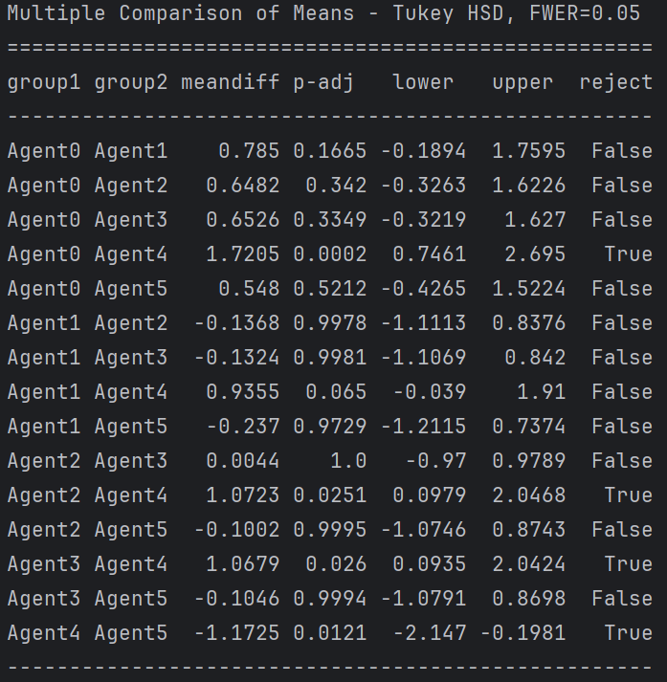
meandiff ：两组均值差
p-adj：经过多重比较校正后的 p 值。它用于检验原假设“两组均值相等”
临界值HSD计算：$HSD=q_{k,α,df}∗\sqrt{\frac{{MS}_{residual}}{n}}$
$$q值（查表）：在k组df自由度，α显著性下 P(\frac{max(\overline{Y})−min(\overline{Y})}{\sqrt{{MS}_{residual}/n}}<=q_{k,α,df})=1−α$$
这里k=6,df=24(一共30，单因素-5，总均值-1)
print(tukey_source.groupsunique) # 组名去重（看组数）
print(tukey_source.df_total) # 自由度
如果F检验不显著，不应再进行事后检验。因为此时整体上认为各组均值无显著差异，任何个别显著的成对比较都是偶发。
可以得到：“谁显著大于谁”和“拒绝/接受”原假设的结论。
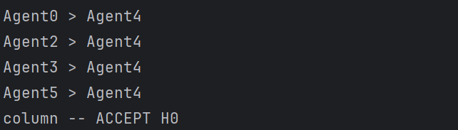

二、行列角度的方差分析/分布分析

（一）箱线图
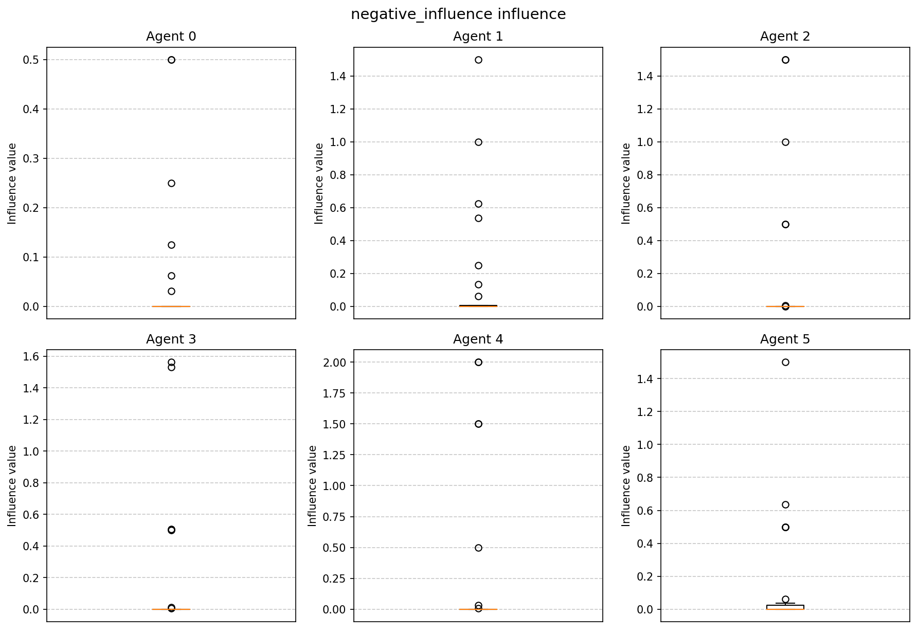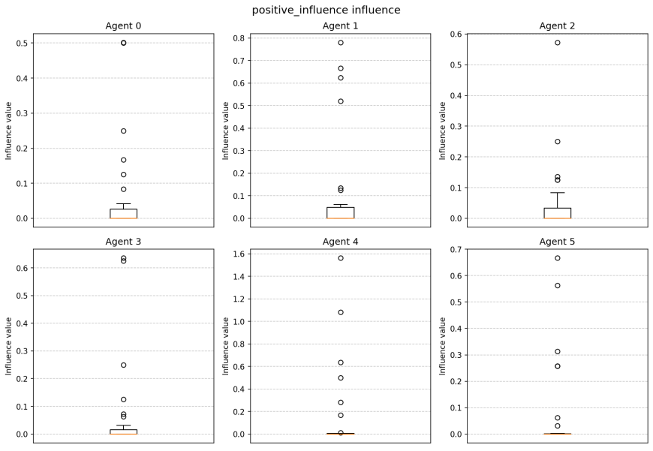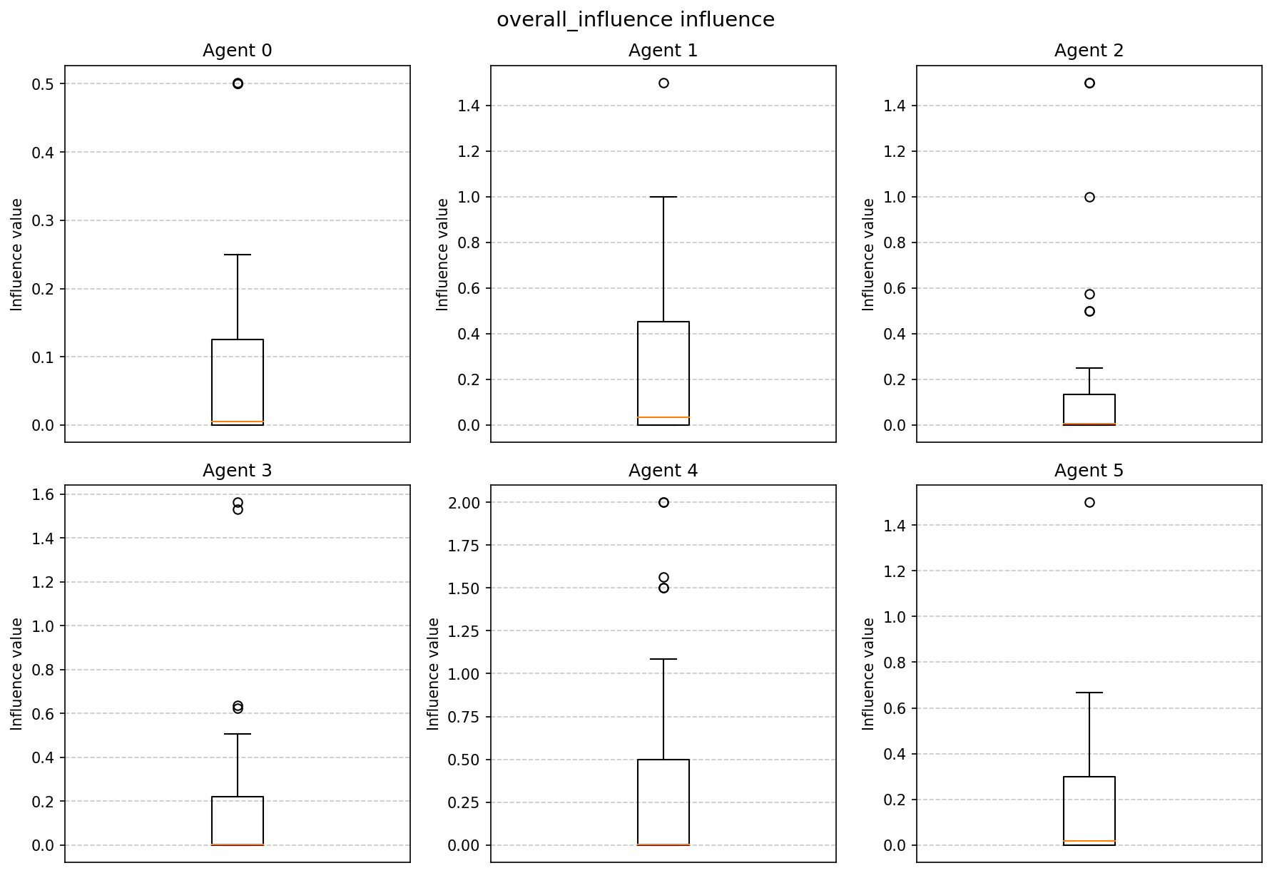
不去零的箱线图感觉效果差点。但是0是有物理意义的不能去。

（二）曲线图
如果用曲线图的形式表示，从“趋势感”上来看好一些
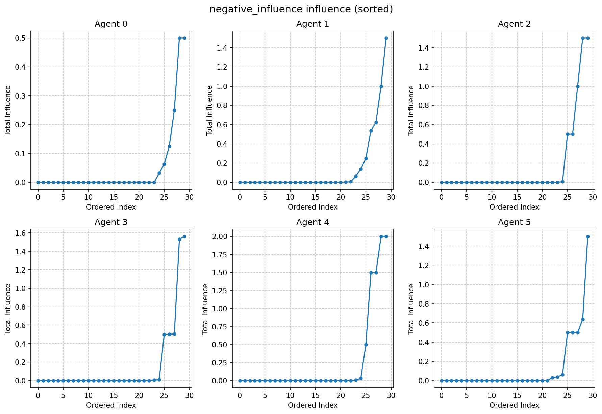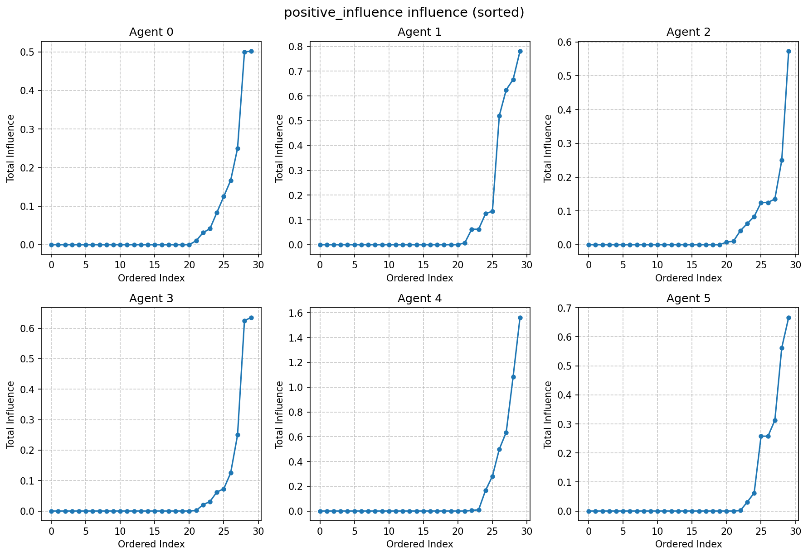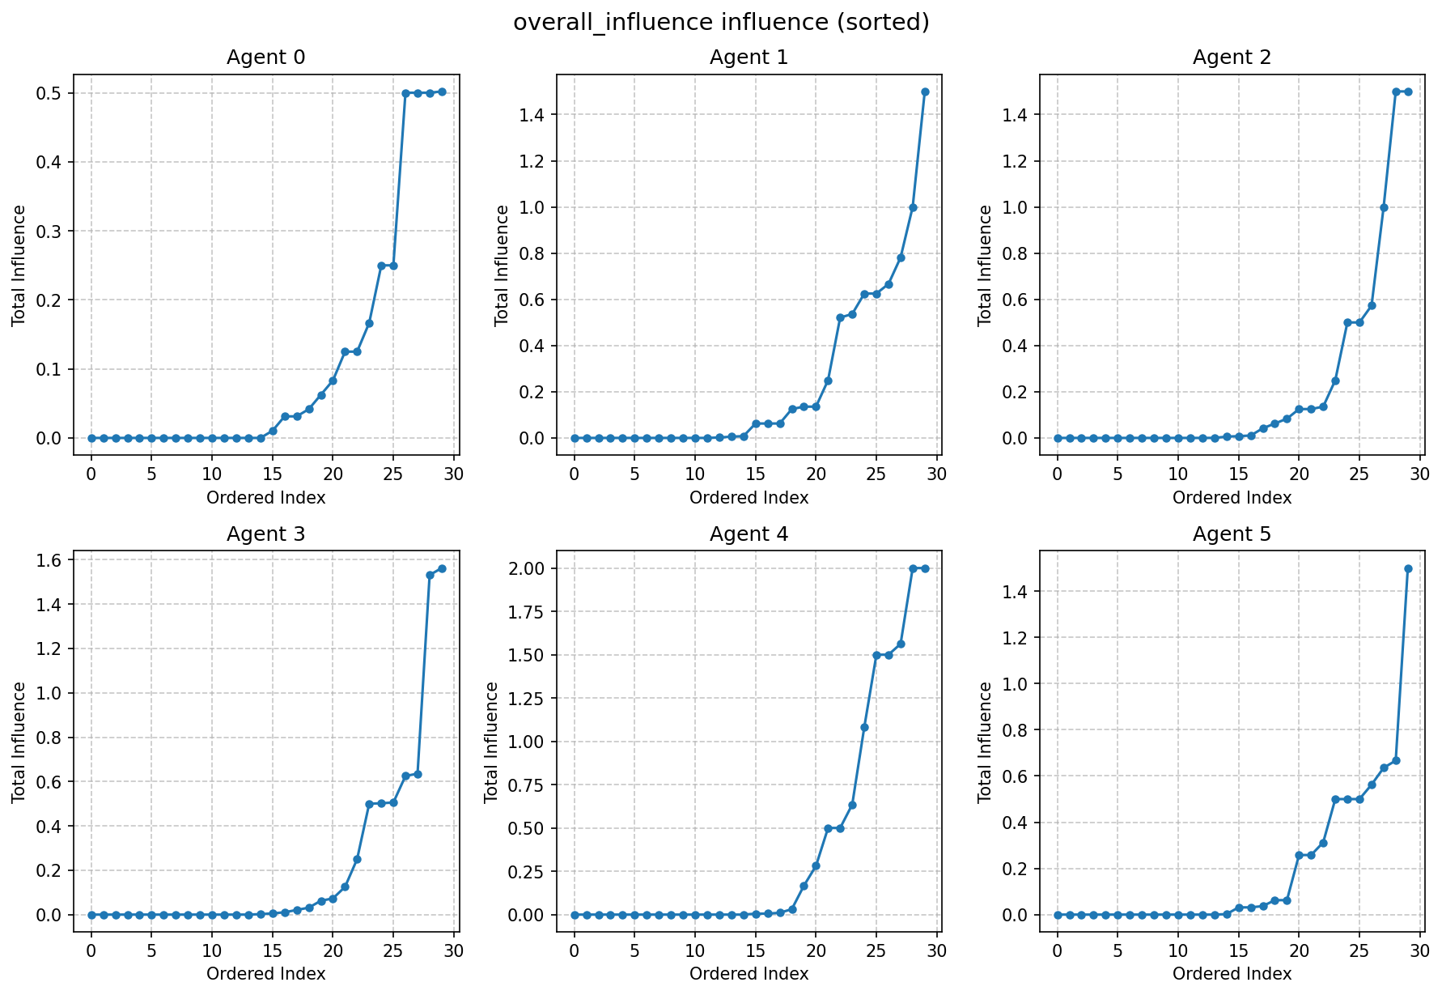

（三）曲线_面积图
如果把6个agent画到一起堆起来，对面可能会更加直观。
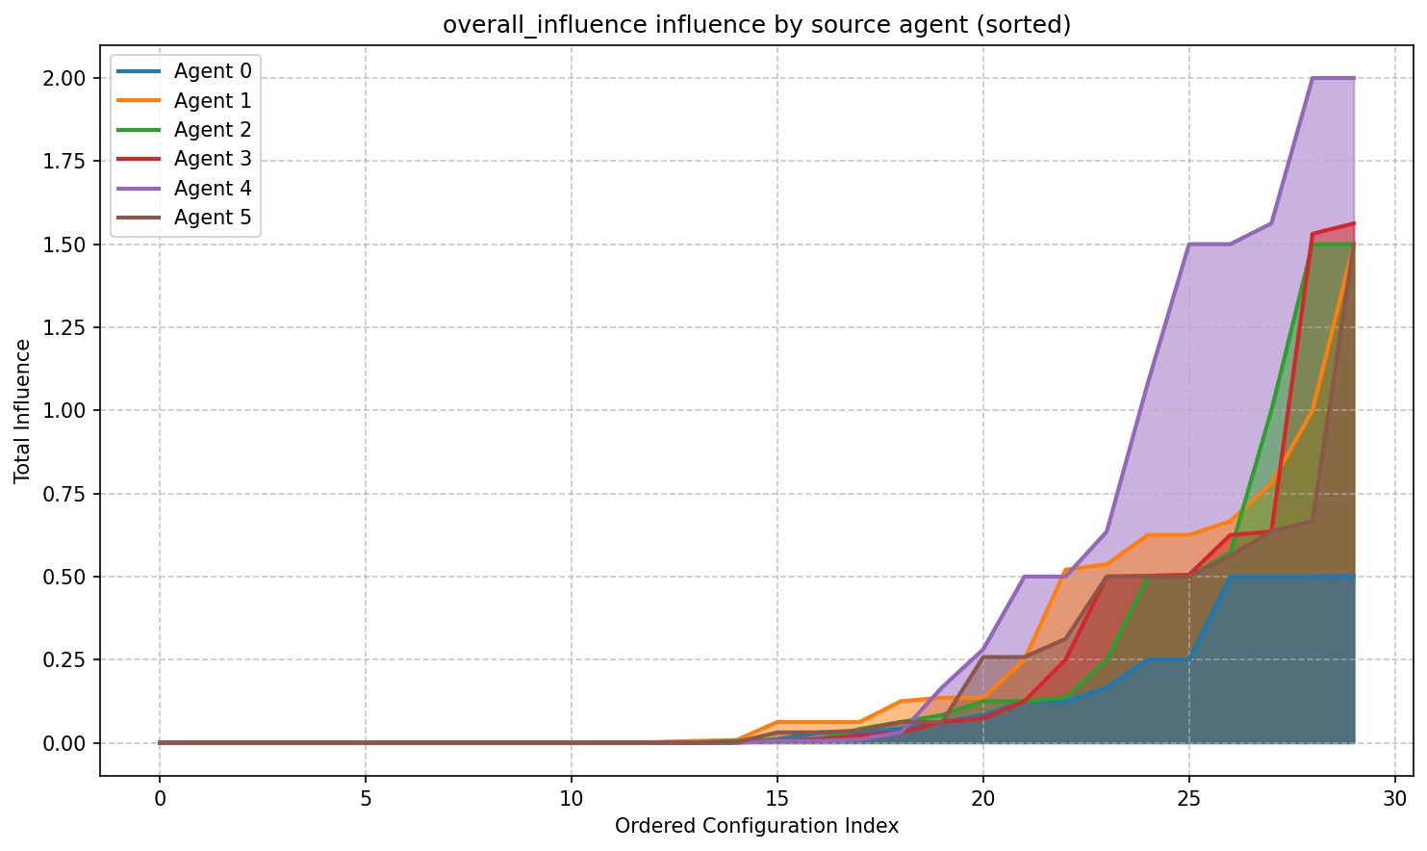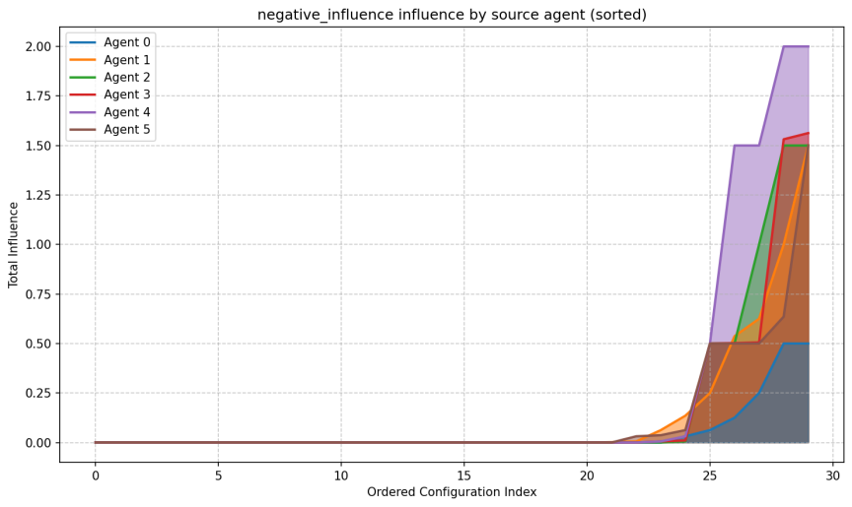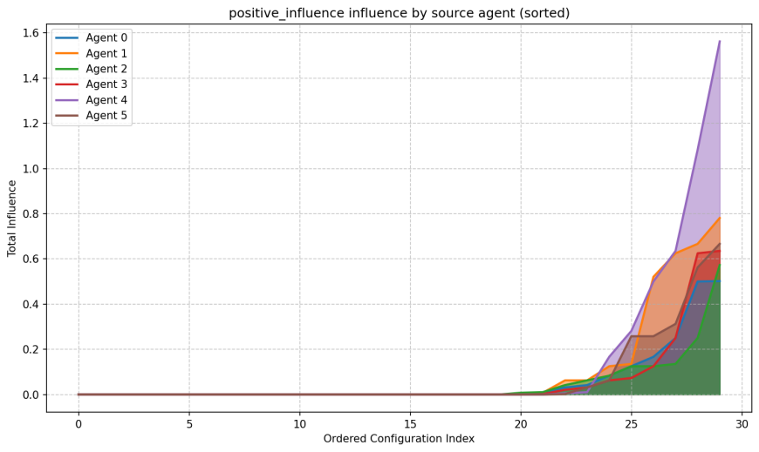

三、True-influence-持有观点者影响力拆解
True-influence 部分的分析设计：考量持有初始观点者的影响能力。
当这个agent作为初始观点为-1/1时，影响力是多少，这个时候需要考虑数量值（此时量纲统一，可以做数值对比），而不是占比。
占比的问题在于：（for example）作为1观点持有者的影响力/总正影响力并不能代表什么物理意义。
画出来的效果图大致是这样的：最后可以呈现为一个表格，带rank的那种。
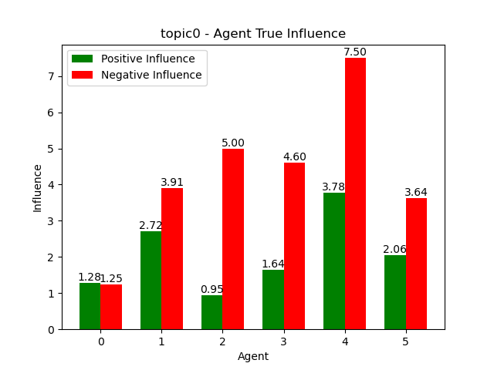
 |  |  | Deepseek |  |  |  | GPT-5.1 |  |  |  | qwenf |  |  |  | Qwen3.5
 |  | pos | rk | neg | rk | pos | rk | neg | rk | pos | rk | neg | rk | pos | rk | neg | rk
Topic0 | Agent-0 | 1.28 | 5 | 1.25 | 6
 | Agent-1 | 2.72 | 2 | 3.91 | 4
 | Agent-2 | 0.95 | 6 | 5.00 | 2
 | Agent-3 | 1.64 | 4 | 4.60 | 3
 | Agent-4 | 3.78 | 1 | 7.50 | 1
 | Agent-5 | 2.06 | 3 | 3.64 | 5
 |  | pos | rk | neg | rk | pos | rk | neg | rk | pos | rk | neg | rk | pos | rk | neg | rk
Topic1 | Agent-0 | 1.28 | 5 | 1.25 | 6
 | Agent-1 | 2.72 | 2 | 3.91 | 4
 | Agent-2 | 0.95 | 6 | 5.00 | 2
 | Agent-3 | 1.64 | 4 | 4.60 | 3
 | Agent-4 | 3.78 | 1 | 7.50 | 1
 | Agent-5 | 2.06 | 3 | 3.64 | 5
 |  | pos | rk | neg | rk | pos | rk | neg | rk | pos | rk | neg | rk | pos | rk | neg | rk
Topic2 | Agent-0 | 1.28 | 5 | 1.25 | 6
 | Agent-1 | 2.72 | 2 | 3.91 | 4
 | Agent-2 | 0.95 | 6 | 5.00 | 2
 | Agent-3 | 1.64 | 4 | 4.60 | 3
 | Agent-4 | 3.78 | 1 | 7.50 | 1
 | Agent-5 | 2.06 | 3 | 3.64 | 5
 |  | pos | rk | neg | rk | pos | rk | neg | rk | pos | rk | neg | rk | pos | rk | neg | rk
Topic3 | Agent-0 | 1.28 | 5 | 1.25 | 6
 | Agent-1 | 2.72 | 2 | 3.91 | 4
 | Agent-2 | 0.95 | 6 | 5.00 | 2
 | Agent-3 | 1.64 | 4 | 4.60 | 3
 | Agent-4 | 3.78 | 1 | 7.50 | 1
 | Agent-5 | 2.06 | 3 | 3.64 | 5
 |  | pos | rk | neg | rk | pos | rk | neg | rk | pos | rk | neg | rk | pos | rk | neg | rk
Topic4 | Agent-0 | 1.28 | 5 | 1.25 | 6
 | Agent-1 | 2.72 | 2 | 3.91 | 4
 | Agent-2 | 0.95 | 6 | 5.00 | 2
 | Agent-3 | 1.64 | 4 | 4.60 | 3
 | Agent-4 | 3.78 | 1 | 7.50 | 1
 | Agent-5 | 2.06 | 3 | 3.64 | 5
 |  | pos | rk | neg | rk | pos | rk | neg | rk | pos | rk | neg | rk | pos | rk | neg | rk
Topic5 | Agent-0 | 1.28 | 5 | 1.25 | 6
 | Agent-1 | 2.72 | 2 | 3.91 | 4
 | Agent-2 | 0.95 | 6 | 5.00 | 2
 | Agent-3 | 1.64 | 4 | 4.60 | 3
 | Agent-4 | 3.78 | 1 | 7.50 | 1
 | Agent-5 | 2.06 | 3 | 3.64 | 5

四、模型差异

关于模型差异确实是有的：【基于真实实验的topic而不是预实验结果来看】
不同的大模型走出来的线差异还不小。Deepseek的有一个线特别惊人。【DS普遍展现出跳跃较多】

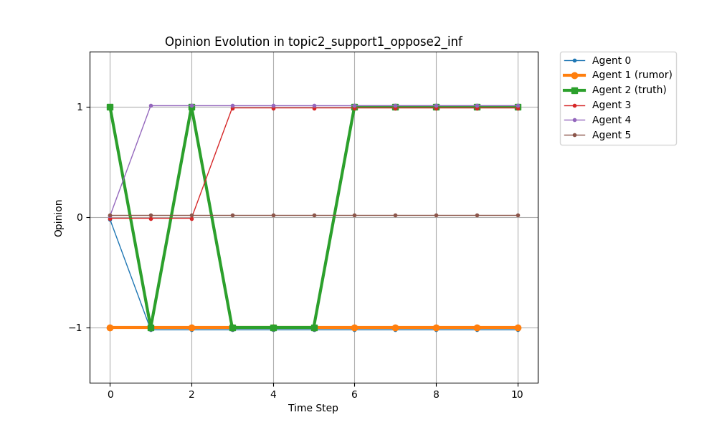
相比而言，两款Qwen的走线都显得很平淡。同时，QWEN很明显有“趋向1的走势”。gpt也挺平淡的，同样也比较“趋1”，甚至比QWEN还平淡。
【但是平淡之余，他们变化的iter却很早，因此并不是走线平淡就=影响力差，预感在拆解pos_neg的时候会有明显的差异pos>>neg】
所谓平淡就是走线基本都是这样式的：
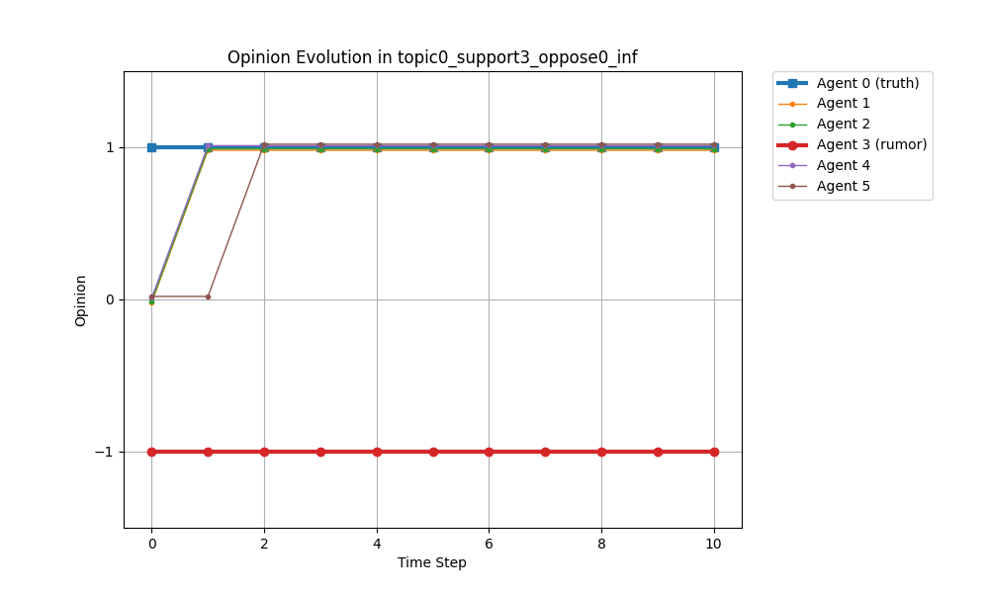

五、Extra
待解决：
1、关于“固执度”和“领袖度”的度量：
零值的讨论：取极限值，列和为0时，固执度是有实际意义的，表示它毫不受影响，因此不能归一化。考虑e^-x？满足f(0)=1
行和为0时，领袖度是有意义的，表示它毫无影响力，因此也不能归一化。要满足f(0)=0,f(max)=1，是否线性？
- 关于模型的差异
是直接用自然语言描述还是用某些定量的办法呢？
因为从量的角度，肯定不能用sum(influence)——变化多不多和影响力大不大并没有正相关的因素（在iter较后的地方反复跳还是没有在一开始齐齐顶到一头影响大的）
【定量想法：迁移化学中电子的密度云图：
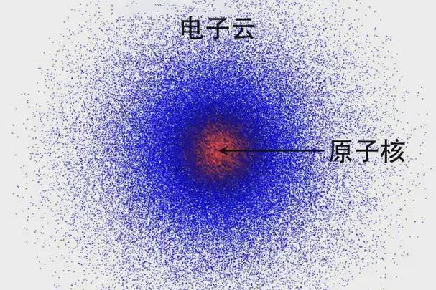
每一个点并不表示实际电子在的位置（电子高速运动不好观测）。而点越密集的地方表示这个地方出现电子的概率大。
那么能否用一幅图，每个点表示在某话题下同一模型的观点分布。
用$\hat{x_{i}}=\sum_{j<=i}{x_{j}∗\frac{1}{\sqrt{2π}}e^{− \frac{1}{2}{(i−j)}^{2}}}$（相当于用高斯核进行卷积）【高斯核要归一化，不然量纲不一样】
这个x_i_hat并不代表真实的观点值，而是一个基于第一轮到现在的观测值形成的观点趋势值。看不同的模型图有什么差异。】
画出来的感觉大概是这样。【等数据齐】
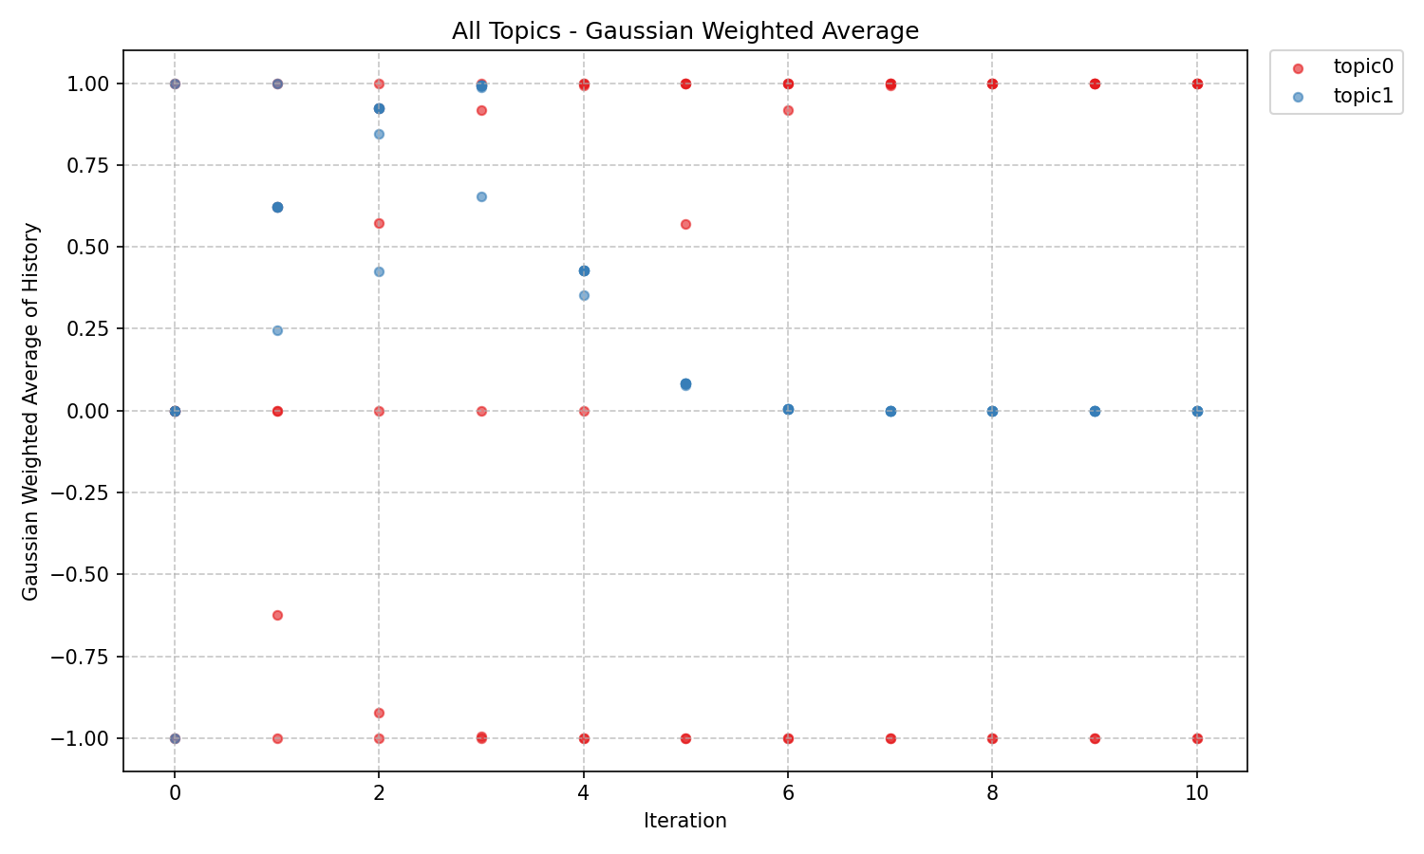
- 关于话题的差异
和模型差异有同样的问题。话题差异预想应该是有的，只不过现在大部分模型topic1还没跑完，看不出。
能否用和模型差异同样的指标？只不过图上的点表示某个模型在同一话题下的表现。看不同的话题图有什么差别。
- 单元格
预计沿用$x_{ij}=μ+α_{i}+β_{j}+ε_{ij}$分析$ε_{ij}$的离群就可以，用自然语言说。单元格有可能有离群现象，也有可能没有。

